1. 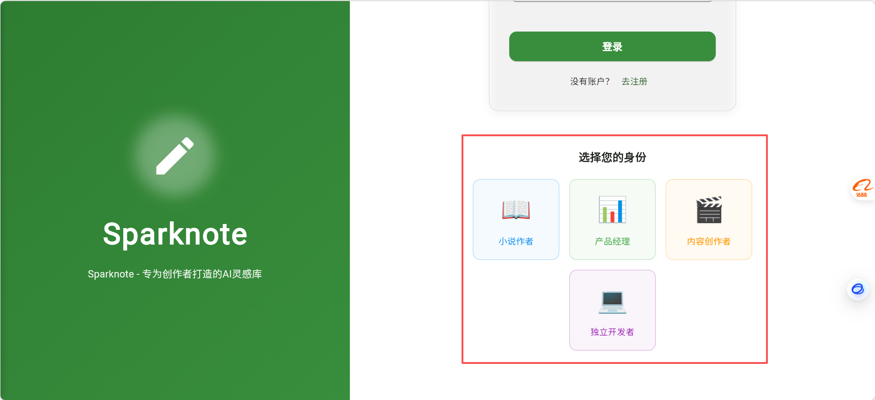

经过这一轮的推演和视觉重构，Sparknote 的全站设计语言已经从最初的“工具感”进化到了**“沉浸式灵感空间”**。为了确保视觉的一致性，我将目前这一版四个核心页面的设计要点总结如下：

1. 登录与注册页 (Login & Register)
这是用户的“序幕”，设计核心是极简与探索感。
- 布局： 经典的 35/65 黄金比例分割。左侧为深邃绿品牌区，Logo 居中；右侧为纯白操作区。
- 气泡入口： 放弃了僵硬的标签，改为规整的磨砂玻璃椭圆块。它们散落在表单下方，每个椭圆仅包含“图标+身份名”，作为跳转沉浸页的入口。
- 注册页统一： 注册页延续登录页的视觉层级，但增加了“用户名”和“确认密码”字段，同时保持底部身份气泡的一致性，确保用户在注册时也能随时探索产品价值。
2. 沉浸式场景介绍页 (Immersion Scene)
这是引导转化的“高光时刻”，设计核心是情绪共鸣与价值传递。
- 视觉： 点击气泡后全屏无缝跳转，背景切换为更有质感的深绿色或带有微光的磨砂质感。
- 左上角返回： 严格遵循你的要求，在左上角放置显著的 ← 返回登录/注册 箭头，给用户掌控感。
- 内容教育： 采用“大标题 + 概念动效插画”的形式。不再罗列枯燥的功能，而是展示“如果你是XXX，Sparknote 怎么帮你从碎片灵感变成结构化作品”。
- CTA（行动点）： 底部中央放置显著的高亮按钮，引导用户一键进入注册流。
3. 中心页面：灵感流 (Core Dashboard)
这是用户停留最久的“第二大脑”，设计核心是三栏秩序与呼吸感。
- 左栏（导航）： 深邃绿背景，包含个人中心、标签索引和退出登录。
- 中栏（流式列表）： 核心工作区，顶部是搜索框，下方是按时间轴排列的灵感卡片。卡片采用大圆角和极轻的投影，区分于淡灰色的背景。
- 右栏（统计与回顾）： 包含热力图、今日回顾和工作台入口。宽度与左栏对称，保持视觉平衡。
4. 灵感工作台：AI 对话 (AI Workspace)
这是灵感升华的“实验室”，设计核心是双向互动与专注度。
- 交互风格： 采用类似对话流的形式，但比普通 AI 对话更精致。
- 左侧灵感库： 允许用户从灵感流中拖拽多个卡片进入工作台作为“上下文”。
- 右侧对话框： AI 的反馈会以清晰的 Markdown 格式渲染，支持代码块、思维导图或大纲视图。
- 视觉特征： 对话气泡使用柔和的浅绿色，与品牌色呼应，避免长时间阅读的视觉疲劳。

统一的设计规范 (Design Tokens)
- 品牌色： #1A432F (深邃绿) / #E8F5E9 (极淡绿) / #FFFFFF (纯白)。
- 圆角规范： 统一使用 24px 或更大的圆角，赋予产品“亲和、现代”的调性。
- 材质： 磨砂玻璃 (Glassmorphism) + 柔和投影。

